|  |
| --- |
|  |
| **GULBENES NOVADA PAŠVALDĪBA** |
| Reģ.Nr.90009116327 |
| Ābeļu iela 2, Gulbene, Gulbenes nov., LV-4401 |
| Tālrunis 64497710, mob.26595362, e-pasts: dome@gulbene.lv, www.gulbene.lv |

**GULBENES NOVADA PAŠVALDĪBAS DOMES LĒMUMS**

Gulbenē

|  |  |
| --- | --- |
| **2025.gada 27.martā** | **Nr. GND/2025/** |
|  | **(protokols Nr. ; .p.)** |

**Par nekustamā īpašuma Lizuma pagastā “Lauku sēta” starpgabala statusa atcelšanu**

Izskatīts Druvienas, Lizuma, Rankas un Tirzas pagastu apvienības pārvaldes, reģistrācijas numurs 40900041190, juridiskā adrese: “Akācijas”, Lizums, Lizuma pagasts, Gulbenes novads, LV-4425, 2025.gada 6.marta iesniegums (Gulbenes novada pašvaldībā saņemts 2025.gada 6.martā un reģistrēts ar Nr. GND/5.13.3/25/652-D), kurā ir izteikts ierosinājums atcelt starpgabala statusu zemes vienībai ar kadastra apzīmējumu 50720060240.

Saskaņā ar Gulbenes novada domes 2017.gada 28.septembra lēmumu “Par zemes vienības piekritību pašvaldībai” (protokols Nr.13, 31.§) zemes vienība ar kadastra apzīmējumu 50720060240, platība 10,5 ha, noteikta kā pašvaldībai piekrītoša, pamatojoties uz likuma “Par valsts un pašvaldību zemes īpašuma tiesībām un to nostiprināšanu zemesgrāmatās” 3.panta otrās daļas 2.punktu, kas nosaka, ka zemes reformas laikā pašvaldībām piekrīt un uz attiecīgās pašvaldības vārda zemesgrāmatās ierakstāma zeme, kura 1940.gada 21.jūlijā piederēja fiziskajām un juridiskajām personām, ja šīs personas par zemi saņēmušas kompensāciju, nav pieprasījušas atjaunot īpašuma tiesības uz zemi vai arī zemes īpašuma tiesību atjaunošana likumos nav paredzēta, tikai gadījumos, ja vietējās pašvaldības teritorijas plānojumā attiecīgi neapbūvēti zemes gabali paredzēti jaunu pašvaldības ēku (būvju) celtniecībai vai pašvaldību funkciju īstenošanai.

Gulbenes novada pašvaldības īpašumtiesības uz nekustamo īpašumu Lizuma pagastā ar nosaukumu “Lauku sēta”, kadastra numurs 5072 006 0632, kas sastāv no zemes vienības ar kadastra apzīmējumu 50720060240 ar platību 10,55 ha, ar Vidzemes rajona tiesas 2025.gada 25.janvāra lēmumu ir nostiprinātas Lizuma pagasta zemesgrāmatas nodalījumā Nr. 100000941198.

Saskaņā ar Valsts zemes dienesta Nekustamā īpašuma valsts kadastra informācijas sistēmas datiem, zemes vienībai ar kadastra apzīmējumu 50720060240 ir noteikta atzīme – starpgabals. Zemes vienībai starpgabala statuss ir noteikts ar Lizuma pagasta padomes 2008.gada 25.septembra sēdes lēmumu “Par lauku apvidus zemes piekritību Lizuma pašvaldībai un lauku apvidus zemes nodošanu zemes nodošanu zemes reformas pabeigšanai” (protokols Nr. 9, 13.§ 7.p.).

Publiskas personas mantas atsavināšanas likuma 1.panta 11.punkta b) apakšpunkts nosaka, ka zemes stapgabals ir publiskai personai piederošs zemesgabals, kura platība lauku apvidos ir mazāka par pašvaldības saistošajos noteikumos paredzēto minimālo zemesgabala platību vai kura konfigurācija nepieļauj attiecīgā zemesgabala izmantošanu atbilstoši apstiprinātajam teritorijas plānojumam, vai kuram nav iespējams nodrošināt pieslēgumu koplietošanas ielai (ceļam).

Atbilstoši Gulbenes novada domes 2018.gada 27.decembra saistošajiem noteikumiem Nr.20 ,,Gulbenes novada teritorijas plānojums, Teritorijas izmantošanas un apbūves noteikumi un grafiskā daļa” (protokols Nr. 25, 29.§) (turpmāk – Saistošie noteikumi) zemes vienībai ar kadastra apzīmējumu 50720060240 teritorijas plānojumā atļautais izmantošanas veids ir rūpnieciskās apbūves teritorija (R), kurā nav noteikta jaunizveidotā zemes gabala minimālā platība, un lauksaimniecības teritorija (L), kurā minimālā jaunizveidotā zemes gabala platība noteikta 2 ha.

Izvērtējot Gulbenes novada pašvaldībai piederošā nekustamā īpašuma Lizuma pagastā ar nosaukumu “Lauku sēta”, kadastra numurs 5072 006 0632, sastāvā esošā zemes gabala ar kadastra apzīmējumu 50720060240 statusu atbilstoši faktiskajai situācijai, tā novietojumam dabā, tiek konstatēts, ka zemes vienība ar kadastra apzīmējumu 50720060240 ar platību 10,55 ha ir lielāka par Saistošajos noteikumos noteikto minimālo zemesgabala platību. Zemes vienības konfigurācija ļauj izmantot zemesgabalu atbilstoši apstiprinātajam teritorijas plānojumam, tai ir nodrošināta piekļuve no Valsts reģionālā autoceļa P38 Cesvaine-Velēna (Pielikums).

Publiskas personas finanšu līdzekļu un mantas izšķērdēšanas novēršanas likuma 3.pants 2.punkts nosaka, ka publiskas personas pienākums ir lietderīgi rīkoties ar finanšu līdzekļiem un mantu, tas ir, manta atsavināma un nododama īpašumā vai lietošanā citai personai par iespējami augstāku cenu. Zemes vienību, kurai nav noteikts starpgabala statuss, organizējot atsavināšanu, pārdodot to izsolē, ir iespējama piesaistīt plašāku pretendentu loku un atsavināt par augstāku cenu.

Pašvaldību likuma 10.panta pirmās daļas 16.punktā noteikts, ka dome ir tiesīga izlemt ikvienu pašvaldības kompetences jautājumu un tikai domes kompetencē ir lemt par pašvaldības nekustamā īpašuma atsavināšanu un apgrūtināšanu, kā arī par nekustamā īpašuma iegūšanu, savukārt 21.punktā noteikts, ka dome ir tiesīga izlemt ikvienu pašvaldības kompetences jautājumu.

Ievērojot iepriekš minēto, pamatojoties uz Publiskas personas mantas atsavināšanas likuma 1.panta 11.punkta b) apakšpunktu, Pašvaldību likuma 10.panta pirmās daļas 16. un 21.punktu, un Publiskas personas finanšu līdzekļu un mantas izšķērdēšanas novēršanas likuma 3.panta 2.punktu, un ņemot vērā Attīstības un tautsaimniecības komitejas ieteikumu un Finanšu komitejas ieteikumu, atklāti balsojot ar balsīm “Par” ( ), “Pret” – , “Atturas” – , “Nepiedalās” – , Gulbenes novada pašvaldības dome NOLEMJ:

1. ATCELT starpgabala statusu zemes vienībai ar kadastra apzīmējumu 50720060240 10,55 ha platībā, kas ietilpst nekustamā īpašuma Lizuma pagastā ar nosaukumu “Lauku sēta”, kadastra numurs 5072 006 0632, sastāvā.
2. Lēmumu nosūtīt: Valsts zemes dienesta Vidzemes reģionālajai pārvaldei uz oficiālo e-adresi.
3. Lēmums stājas spēkā tā pieņemšanas brīdī.

|  |  |
| --- | --- |
| Gulbenes novada pašvaldības domes priekšsēdētājs | 1. Caunītis |

Pielikums 27.03.2025. Gulbenes novada pašvaldības domes lēmumam Nr. GND/2025/

**Izkopējums no Valsts zemes dienesta Nekustamā īpašuma valsts kadastra informācijas sistēmas telpiskajiem datiem**

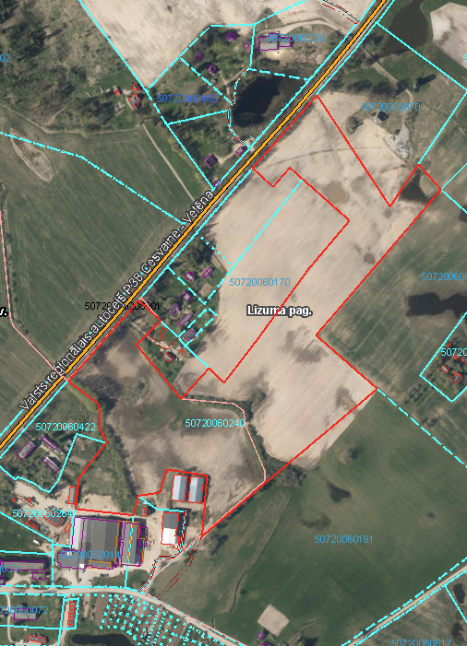

|  |  |
| --- | --- |
| Gulbenes novada pašvaldības domes priekšsēdētājs | 1. Caunītis |